Кейс 2

Наша школа заключила контракт с самым большим педагогическим форумом –«1 сентября». Это одна из крупнейших площадок обмена педагогическим опытом, где любой учитель может опубликовать свои наработки организации образовательного процесса, а также изучить материалы, опубликованные коллегами со всей страны, повысить свою квалификацию, прослушать вебинары по интересующим темам, взять для использования в работе электронные учебники и ещё многое другое.
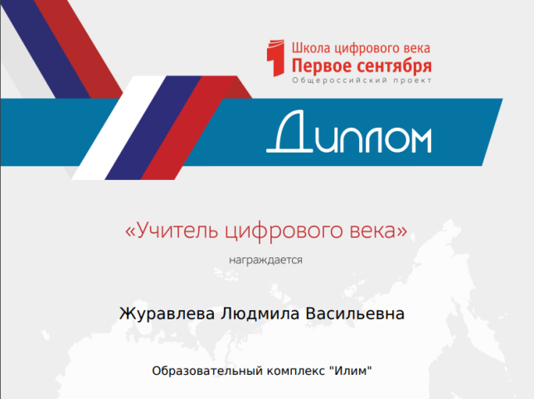
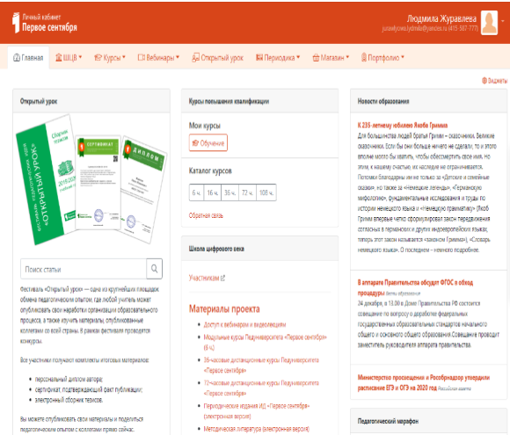

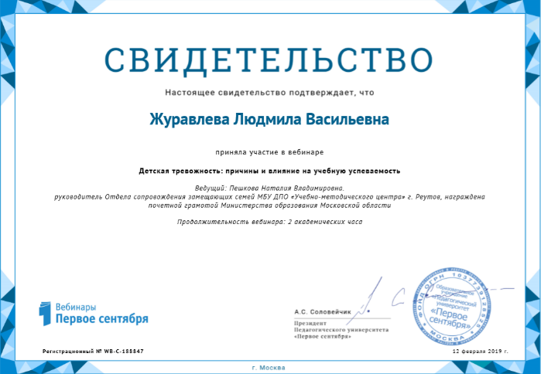
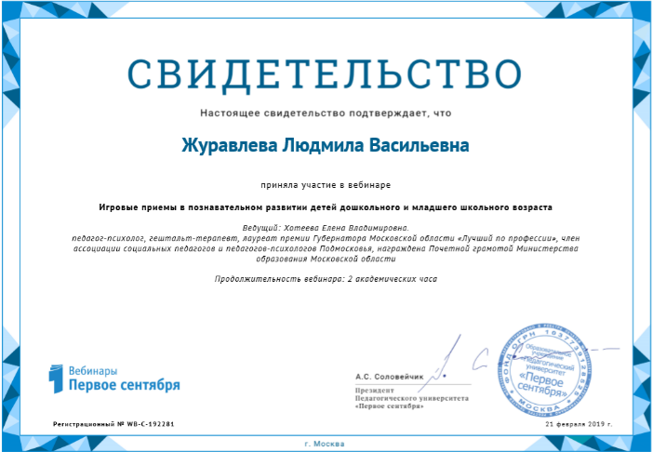
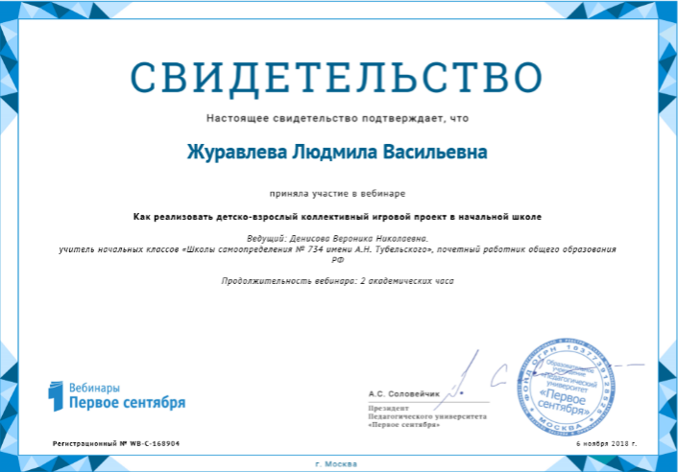
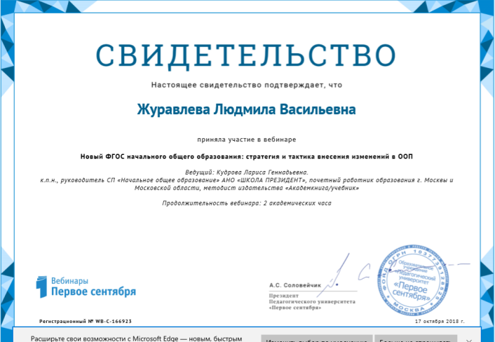

Электронная почта (e-mail) является чрезвычайно важным информационным ресурсом Интернет. Помимо того, что она представляет собой самое массовое средство электронных коммуникаций, через нее можно принять или послать сообщения еще в два десятка международных компьютерных сетей, часть из которых не имеют on-line сервиса (т.е. прямого подключения к Интернет).
Можно выделить следующие формы работы с Интернет ресурсами:
1. Использование ресурсов Интернет при прохождении новой темы (подбирается дополнительный материал, учащимся объясняются цели и задачи, выдаются карточки с адресами, учащиеся должны просмотреть материал, рекомендовать или не рекомендовать его к использованию в классе);
2. Самостоятельная работа учащихся с Интернетресурсами для подготовки докладов, сообщений (активное использование поисковых систем);
3. Участие в международных проектах (целесообразно подбирать темы проектов, которые вписываются в программу, имеют связь с событиями других учебных заведений);
4. Переписка по электронной почте (подготовка к данному виду деятельности требует определенной технической подготовки, т. к. у каждого учащегося должен быть «почтовый ящик»);
5. Повышение квалификации;
6. Общение учителя с коллегами, обмен опытом.

4. Какими же возможностями обладает использование Интернет-ресурсов учителями начальных классов:
1.Самообразование, повышение своей квалификации на основе информации, содержащейся в Сети, изучение опыта работы российских и зарубежных коллег.
2.Получение нормативно-справочных документов с серверов министерств, областных, городских и районных отделов образования.
3.Свободный доступ ко многим российским и зарубежным периодическим изданиям.
4.Получение информации о новейших педагогических технологиях и системах.
5.Разработка конспектов и дидактических материалов по предметам начальной школы. Использование на уроках и внеклассных занятиях методических и дидактических материалов, имеющихся в Сети.
6.Тестирование школьников по отдельным предметам или темам на основе контрольно-измерительных материалов, хранящихся в Сети.
7.Знакомство с новыми книгами, учебниками и учебными пособиями, возможность их приобретения.
8.Получение информации о конференциях, конкурсах и грантах, отправка заявок на участие в них.
9.Сообщения о своих разработках и их публикации в Сети, выступления на конференциях, семинарах и форумах.
10.Поиск единомышленников и коллег в других регионах, переписка с коллегами и друзьями.
Младшие школьники отличаются остротой и свежестью восприятия, чтообъясняется возрастными особенностями высшей нервной деятельности. С живым любопытством дети воспринимают окружающую среду и все новое. Для восприятия учащихся начальных классов характерна ярко выраженная эмоциональность.
В младшем школьном возрасте развито непроизвольное внимание, которое становится особенно концентрированным и устойчивым, если учебный материал отличается наглядностью, яркостью, вызывает у школьников эмоциональное отношение. В роли такой наглядности можно использовать компьютер и интерактивную доску.
Внедрение компьютеров и интерактивных досок перспективно, так как:
- повышает эффективность проведения урока;
- организует режим индивидуального опроса;
- усиливает интерес учащихся к уроку.
Кейс 3
В своей работе я использую Интернет-ресурсы для нахождения: текстовых материалов, тестов, презентаций учебного материала, взятые из Интернета, но доработанные мной для уроков.
Презентации на уроках математики, русского языка, окружающего мира активизирует познавательную деятельность учащихся; повышает мотивацию учащихся к изучаемым предметам;экономит время на объяснение материала; полностью реализует принцип наглядности обучения; позволяет выйти за рамки школьных учебников, дополнить и углубить их содержание;
повышает качество усвоения материала;расширяет возможность самостоятельной деятельности; формирует навыки исследовательской деятельности; позволяет дифференцировать и индивидуализироватьработу учащихся;создаёт комфортность на уроках.
Урок геометрии Урок математики
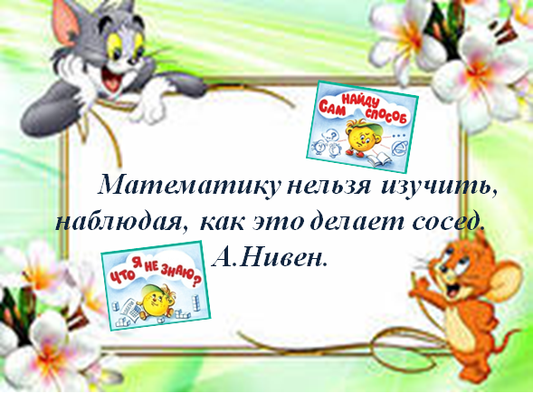
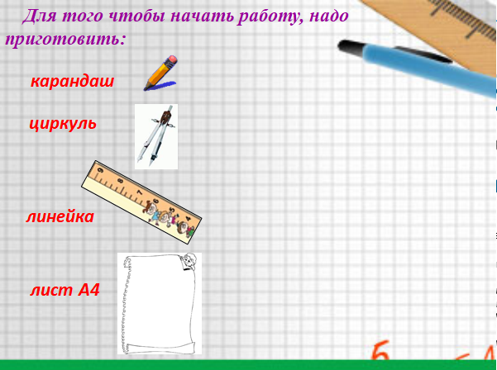

Урок русского языка
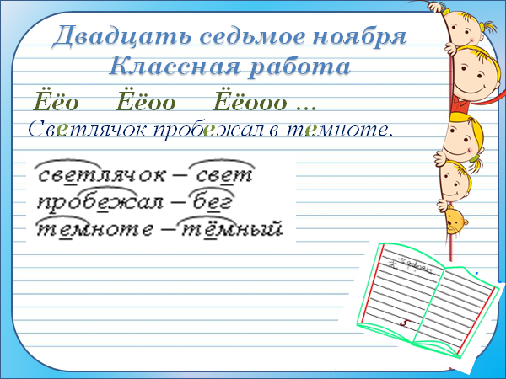

Таким образом, внедрение новых информационных технологий в учебный процесс позволяет в доступной форме использовать познавательные и игровые потребности учащихся для познавательных процессов и развития индивидуальных качеств.
Уроки чтения – это разговор особый. Они должны быть яркими, эмоциональными, с привлечением большого иллюстрированного материала, с использованием аудио- и видео- сопровождений. Всем этим может обеспечить компьютерная техника с ее мультимедийными возможностями, которые позволяют увидеть мир глазами живописцев, услышать актерское прочтение стихов, прозы и классическую музыку.
Урок чтения
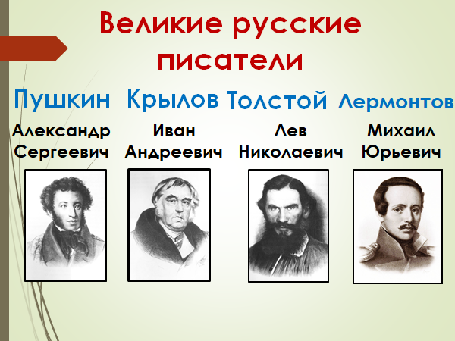
Прослушивание художественной литературы в электронном варианте выручает тогда, когда учащиеся не могут найти нужные произведения в библиотеках или просто им легче слушать, чем читать. Электронные словари и энциклопедии позволяют мобильно получить дополнительные знания и использовать их на уроке.
Таким образом, облегчение процесса восприятия и запоминания информации с помощью ярких образов - это основа любой современной презентации. Методическая сила мультимедиа как раз и состоит в том, что ученика легче заинтересовать и обучить, когда он воспринимает согласованный поток звуковых и зрительных образов, причем на него оказывается не только информационное, но и эмоциональное воздействие.
При разработке презентации учитывается, что она:
- быстро и доходчиво изображает вещи, которые невозможно передать словами;
- вызывает интерес и делает разнообразным процесс передачи информации;
- усиливает воздействие выступления.
При объяснении нового материала на уроке мною используются предметные коллекции (иллюстрации, фотографии, портреты, видеофрагменты, видео-экскурсии), таблицы и схемы, которые проектируются их на большой экран. При этом существенно меняется технология объяснения – я комментирую информацию, появляющуюся на экране, по необходимости сопровождаю ее дополнительными объяснениями и примерами.
Каждый учитель знает, как оживляет урок использование видеоматериалов, которые можно включить в презентацию.
Кейс 4
Применение мной видеоуроков на уроке геометрии помогает наглядно показать учебный материал, упрощает инструктаж,попутные пояснения и вопросы, выделение главного, комментирование материала. В любой момент можно остановить видео, подождать тех детей, которые выполняют задания медленнее или вернуться на начало и повторить сложные моменты;
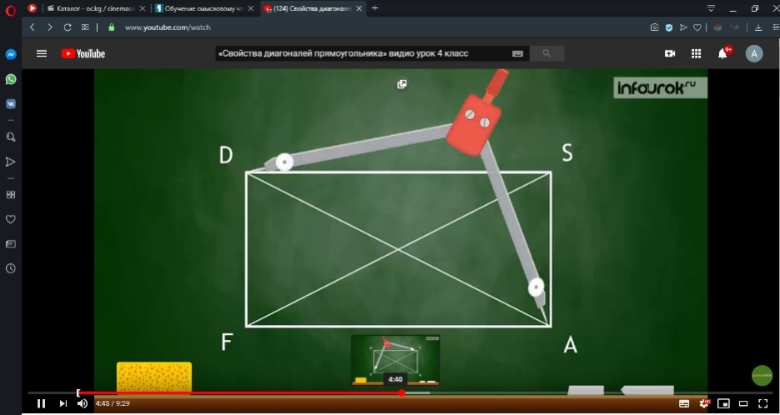
во время показа видео может оказать индивидуальную помощь ученикам.

Всё это я могу взять из интернет ресурсов.
Использование интернет-ресурсов позволяет: повышать уровень обучения
сформировать функционально грамотную личность;
подготовить детей ксамостоятельному решению возникающих проблем; самоутверждаться - раскрывать свои возможности и способности;
развивать творческую и познавательную активность детей;
реализовывать ребёнку свои лучшие личностные качества;
создавать благоприятный фон для достижения успеха, что, в свою очередь, положительно влияет и на учебную деятельность.

- Общие выводы, рекомендации.
Эффективное использование интернет – ресурсов на учебном занятии может дать новые возможности для выхода на новые образовательные результаты. Информационные технологии, в совокупности с правильно подобранными технологиями обучения, создают необходимый уровень качества, вариативности, дифференциации и индивидуализации обучения.
Кроме положительных моментов применение Интернет-ресурсов в воспитании и обучении детей выявили проблему информационного перенасыщения ребят, так же некоторые некомпетентные сайты дают детям ложную информацию.В любом случае, для решения данных вопросов им необходима помощь учителей и родителей.
Немаловажным аспектом при пользовании интернетом, в целях безопасности, видится создание фильтров, оберегающих от бесполезной и некомпетентной информации в Сети. Дирекция учебного заведения, школьные библиотекари, учителя, должны определить какие сайты необходимо заблокировать или закрыть. Данный вид деятельности позволит значительно сэкономить личное время учащихся, для поиска той или иной информации и обеспечит безопасность школьников.
При использовании информационных ресурсов Интернет в организации познавательной деятельности школьников на уроке и в ходе самостоятельной работы необходимо учитывать их возрастные особенности, уровень подготовленности и имеющиеся для этого условия. Кроме того, мотивация изучения материала идет более успешно, если перед обучаемыми ставятся конкретные и практически значимые задачи, к решению которых привлекаются разнообразные информационные технологии.
В заключение можно отметить, что без информационных технологий невозможно представить себе современную школу. Уроки с использованием компьютерных технологий становятся обычным учебным процессом для учащихся и учителей начальной школы.
6. Интернет-ресурсы для учителя начальной школы
В сети Интернет имеется огромное количество самых разных Интернет- ресурсов. Учителям сложно ориентироваться в существующем объеме информации, поэтому им на помощь приходят поисковые серверы, которые имеют много ссылок на разнообразные темы и совершают поиск необходимого материала по запросу пользователей.
Интернет-ресурсов огромное количество, особое внимание следует уделить образовательным Интернет – порталам. Интернет-Портал – это сетевой узел или комплекс узлов, обладающий развитым пользовательским интерфейсом и предоставляющий единый доступ к широкому спектру информационных ресурсов и услуг, ориентированных на определенную аудиторию (сетевое сообщество).Порталы делают работу пользователя более легкой, они содержат различные наборы программных услуг, которые позволяют быстро ориентироваться в материале.
http://festival.1september.ru – Фестиваль педагогических идей «Открытый урок». Самый большой педагогический форум в русскоязычном интернете. Содержит свыше 26000 разработок уроков и внеклассных мероприятий для начальной школы.
http://www.uchportal.ru/load/46 - Все для учителя начальных классов на «Учительском портале»: уроки, презентации, контроль, тесты, планирование, программы.
http://www.uroki.net/ - Банк данных в помощь учителю: разработки уроков, сценарии внеклассных мероприятий, школьные песни и караоке, календарно-тематическое планирование и множество других полезных материалов.
http://bomoonlight.ru/azbuka/ - Азбука в картинках для учеников 1-го класса.
http://stranamasterov.ru – Всѐ для творчества учителей, детей и их родителей. Разнообразные техники, мастер-классы дадут возможность творить любому, даже самому неусидчивому ребенку.
http://akademius.narod.ru/index1.html - Онлайн-тестирования по русскому языку, математике и истории для учащихся 1-5 классов.
http://www.lenagold.ru/ - Отличный сайт для творческих учителей. Содержит клипарты и фоны, которые помогут в создании презентационных материалов к уроку.
http://www.tatarovo.ru/sound.html - Отличная подборка звуковых материалов (птицы, насекомые, люди, бытовые приборы и инструменты, природа и многое другое).
https://infourok.ru/; https://nsportal.ru/; https://pedsovet.ru/; https://easyen.ru/; https://kopilkaurokov.ru/-Банк данных в помощь учителю: разработки уроков, сценарии внеклассных мероприятий, школьные песни и караоке, календарно-тематическое планирование и множество других полезных материалов. А так же олимпиады для учеников и курсы для учителей.
https://videouroki.net/- Видеоуроки для учителей, родителей и учеников.

Надеюсь, что образовательные Интернет-ресурсы помогут педагогам
правильно сориентироваться и использовать ресурсы в своей профессиональной деятельности.
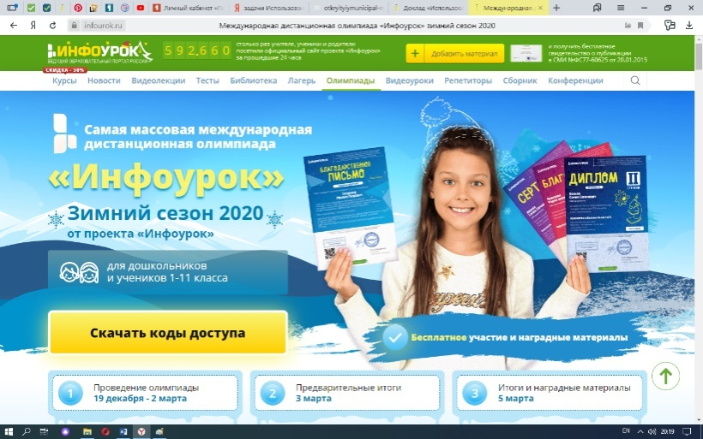
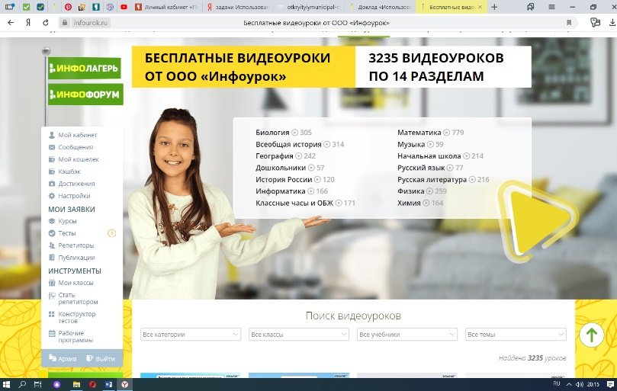

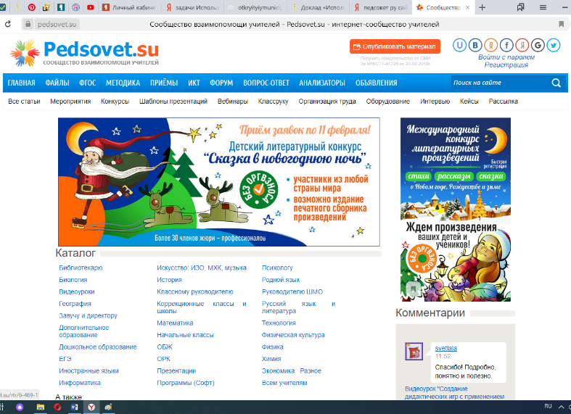
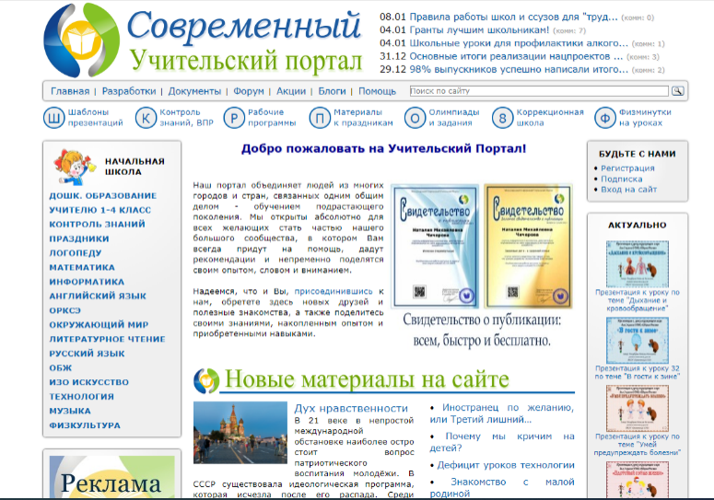

- Список используемой литературы.
- Зайцева С. А. Иванов В. В. «Информационные технологии в образовании» М.:2011. - 182 с.
- Безручко В. Т. Информатика курс лекций: Учебное пособие - М.: ИНФРА – М, 2013. – 109 с.
- Захарова И.Г. Информационные технологии в образовании - М.: Академия, 2008. – 27 с.
- Курганская Г.С. Система дифференцированного обучения через Интернет – Иркутск: ИГУ, 2000. - 70 с.
- Волков В. Современные мультимедиа – М.: Компьютер ИНФО, 2001. – 44 с
- http://www.biblion.ru/product/775899/
- http://network journal.mpei.ac.ru/cgibin/main.pl?ar=2&l=ru&n=19&pa=10

